SKT, 철도연과 5G 기반
열차 자율주행 통신 테스트 성공
- 열차간 운행정보 실시간 송수신 등 열차 자율주행에 필요한 저지연 통신 기능 구현
- 5G 에지 클라우드 및 최적화 기술 적용, 일반 클라우드 대비 약 50% 지연 단축
엠바고: 배포 즉시 보도 가능합니다.
한국철도기술연구원에서도 동일한 내용의 자료를 배포할 예정입니다.

[2022. 10. 24]

SK텔레콤(대표이사 사장 유영상, www.sktelecom.com)은 한국철도기술연구원(이하 철도연, 원장 한석윤)이 개발한 열차 자율주행 핵심기술인 ‘5G 차상통신장치’에 5G 에지 클라우드와 5G 품질 최적화 기술을 적용해 저지연 통신 테스트에 성공했다고 24일 밝혔다.

‘5G 차상통신장치’는 열차 스스로 주행 안전거리를 확보할 수 있도록 열차간 운행정보를 실시간 송수신하는 기술로, 안정적인 저지연 통신이 필요하다.

철도연은 저지연 통신의 철도 이용을 위해 ‘5G 차상통신장치’를 개발하고, 이를 활용한 열차간 저지연 통신 기능은 SKT ‘5G 에지 클라우드*’에 구현했다.
*‘5G 에지 클라우드’는 5G와 클라우드가 만나는 최단 경로에 위치하여 네트워크 지연을 최소화

SKT와 철도연은 충북 오송에 위치한 철도연 철도종합시험선로에서 열차의 자율주행 통신 상황을 구현해 열차 자율주행에 필요한 열차간 저지연 데이터 송수신 테스트를 진행했다. 테스트를 통해 ‘SKT 5G 에지 클라우드’ 적용 시 일반 클라우드 대비 약 20% 지연 감소 효과를 확인했다.

또한, 자율주행에 필요한 종단간 서비스 지연 요건을 만족시키기 위해 오송역 부근 5G 기지국에 지연 품질 최적화 기술을 추가적으로 적용해 기존 대비 약 50% 지연시간을 단축했다. 이는 일반 클라우드에서 어려웠던 지연 시간 목표를 99.9% 만족하여 자율주행 현실화가 가능함을 의미한다.

SKT와 철도연 간 공동 테스트를 통해 자율주행과 같이 초 저지연 성능이 요구되는 서비스 분야에서 SKT ‘5G 에지 클라우드’와 5G 품질 최적화 기술을 적용하는 경우, 일반 클라우드 환경 대비 차별화된 성능을 확인할 수 있었다.

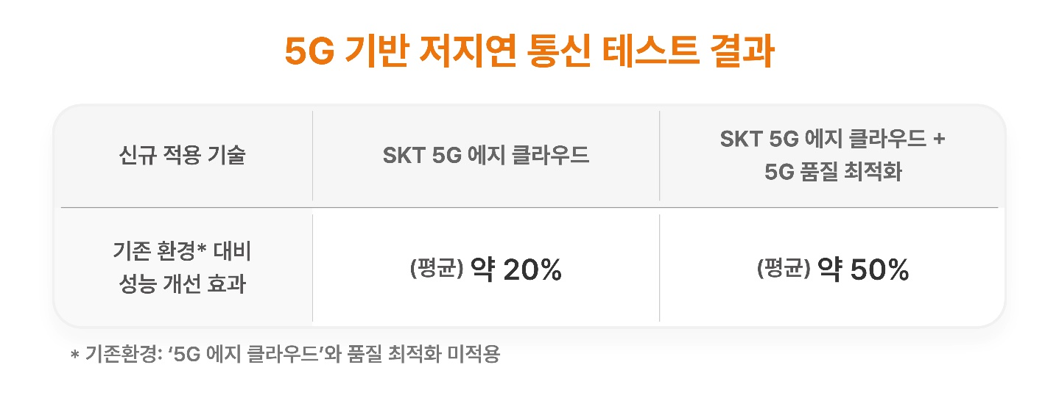

김명국 SKT 클라우드 사업 담당은 “당사의 에지 클라우드와 5G 최적화를 통해 자율주행과 같은 신뢰성이 필요한 초저지연 서비스가 가능함을 실증했다는 점에 의의가 있다”며, “앞으로도 열차, 차량, 선박, 로봇 등 자율주행 기술 도입에 필수적인 통신과 에지 클라우드를 제공하기 위해 다양한 국내외 파트너사들과 협력하겠다”라고 밝혔다.

한석윤 철도연 원장은 “선진 철도국을 중심으로 열차제어기술이 무선통신망을 통해 열차 간 필요 정보를 직접 주고받는 열차자율주행 시스템으로 이동 중이다”며, “수송력을 높이고, 운행 간격을 단축하는 열차자율주행 시스템을 미래 명품 K-철도기술로 만들겠다”고 밝혔다.

※ 사진설명
SK텔레콤은 한국철도기술연구원이 개발한 열차 자율주행 핵심기술인 ‘5G 차상통신장치’에 5G 에지 클라우드와 5G 품질 최적화 기술을 적용해 저지연 통신 테스트에 성공했다고 24일 밝혔다.

▶ 관련문의 : SK텔레콤 혁신PR팀 주영호 매니저 (02-6100-3840)


